Дисциплина «Теория информации».
Задания.
1-4. Почему сообщения, генерируемые источником, следует рассматривать как случайные величины или случайные функции?
3-8. Чему равно математическое ожидание постоянной величины?
3-18. Чему равна дисперсия биномиального распределения?
5-14. Как можно сделать вывод о стационарности случайного процесса, представленного спектром мощности, по виду этой функции?
6-4. Как зависит точность восстановления непрерывной функции от величины шага дискретизации?
9-54. Чем преобразования деформации объема сигнала отличаются от преобразований переноса объема сигнала?
11-8. Что называется дифференциальной энтропией непрерывного сообщения?
11-18. Как определяется избыточность непрерывного стационарного источника?
- ЗАДАНИЕ 12. Закодировать двоичным кодом Хаффмена ансамбль {a_{i}} (i=1,2,...,8) символов источника, если вероятности символов a_{i} имеют значения, приведенные в таблице вариантов задания.
- 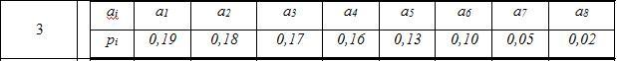

- ЗАДАНИЕ 13. Какой объем алфавита может иметь дискретный источник, если его символы можно закодировать n-разрядным кодом с постоянным весом, равным t, если n равно 8 и t равно 5. Составить кодовые комбинации кода. Найти избыточность кода.

- ЗАДАНИЕ 14. Для систематического кода (7,4), заданного образующей матрицей , приведенной в таблице вариантов к заданию 14:
- привести другие возможные описания кода (систему проверочных уравнений, каноническую образующую матрицу, каноническую проверочную матрицу);
- синтезировать функциональную схемы кодера, отобразив на ней кодирование любой информационной комбинации;
- синтезировать функциональную схему синдромного декодера с исправлением одиночной ошибки, отобразив на ней декодирование закодированной комбинации с ошибкой в любом информационном разряде.
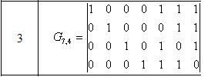

15-8. Как по заданному образующему полиному построить неканоническую образующую матрицу циклического (n,k)-кода?
15-18. Какая система проверочных уравнений называется ортогональной?
16-4. Что характеризует полная длина кодового ограничения сверточного кода?
16-14. В чем состоит особенность дефинитного декодирования сверточных кодов?
17-4. В чем состоит функция устройства перемежения?
17-9. Как определяется коэффициент информационной эффективности системы передачи информации?

